TRƯỜNG ĐẠI HỌC BÁCH KHOA HÀ NỘI

VIỆN CÔNG NGHỆ THÔNG TIN & TRUYỀN THÔNG
**********



BÀI TẬP LỚN
CƠ SỞ DỮ LIỆU

ĐỀ TÀI: CSDL cho Quản lý tuyển sinh của trường đại học

Giáo viên hướng dẫn: Trần Đình Khang
Sinh viên thực hiện:
Nguyễn Đức Hà - 20204739
Vũ Hồng Phước - 20204847
Hoàng Thế Sơn - 20183821
Chu Văn Hiếu - 20194046

Hà Nội, 5/2021

SƠ ĐỒ THỰC THỂ LIÊN KẾT

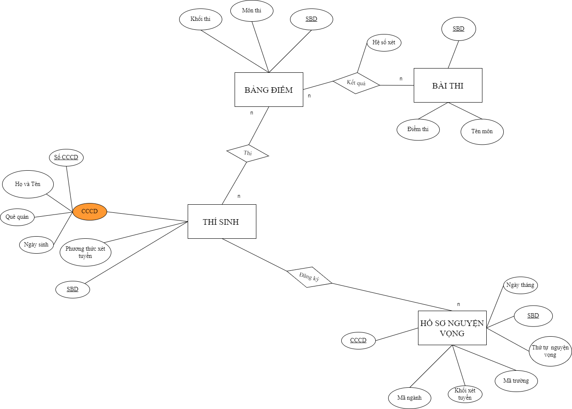

THÔNG TIN CÁC BẢNG
- THÍ SINH(SỐ CCCD, MÃ PHƯƠNG THỨC, QUÊ QUÁN, NGÀY SINH, SBD, MÃ VÙNG, HỌ TÊN, LOẠI ƯU TIÊN)
- BẢNG ĐIỂM(SBD, MÃ KHỐI,ĐIỂM MÔN 1, ĐIỂM MÔN 2, ĐIỂM MÔN 3, ĐIỂM THI, ĐIỂM XÉT TUYỂN)
- BÀI THI(SBD, TOÁN, VĂN, ANH, LÝ, HÓA, SINH, SỬ, ĐỊA, CÔNG DÂN)
- KHỐI XÉT TUYỂN(MÃ KHỐI, MÔN XÉT TUYỂN 1, MÔN XÉT TUYỂN 2, MÔN XÉT TUYỂN 3)
- ĐIỂM CỘNG(MÃ VÙNG, ĐIỂM CỘNG)
- PHƯƠNG THỨC XÉT TUYỂN(MÃ PHƯƠNG THỨC, TÊN PHƯƠNG THỨC)
- NGUYỆN VỌNG(SBD, NGUYỆN VỌNG, MÃ NGÀNH, MÃ KHỐI)
- TRƯỜNG(MÃ TRƯỜNG, TÊN TRƯỜNG)
- NGÀNH(MÃ NGÀNH, TÊN NGÀNH)

SƠ ĐỒ QUAN HỆ

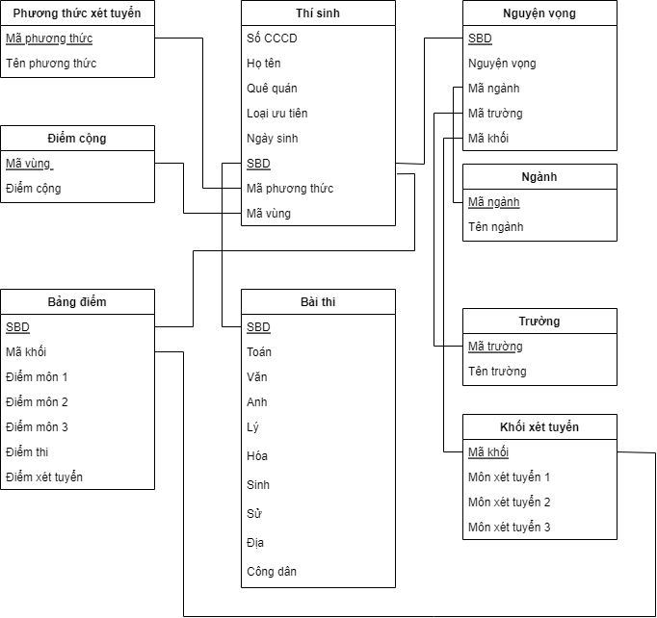

10 CÂU TRUY VẤN
- Cho biết tên các thí sinh có điểm toán lớn hơn 8 trong kì thi vừa qua
SELECT HOTEN FROM THISINH, BAITHI
WHERE THISINH.SBD=BAITHI.SBD
AND TOAN > 8

- Cho biết tên, quê quán các thí sinh có nv1 là trường ĐH Bách Khoa
SELECT HOTEN,QUEQUAN FROM THISINH, NGUYENVONG NV,TRUONG
WHERE THISINH.SBD=NV.SBD AND NV.MATRUONG=TRUONG.MATRUONG
AND NGUYENVONG=’1’ AND TENTRUONG=N’ĐH Bách Khoa’

- Cho biết tên, sbd các thí sinh Quê Hà Tây mà điểm Toán lớn hơn 8
SELECT HOTEN, SBD FROM THISINH, BAITHI
WHERE THISINH.SBD=BAITHI.SBD
AND QUEQUAN=N’Hà Tây’ AND TOAN > 8

- Cho biết Tên ngành và số thí sinh đặt nguyện vọng ngành đó mà thi ĐH Bách Khoa
SELECT TENNGANH, COUNT(SBD) SO FROM NGANH,TRUONG, NGUYENVONG NV
WHERE NGANH.MANGANH=NV.MANGANH AND TRUONG.MATRUONG=NV.MATRUONG
AND TENTRUONG=N’ĐH Bách Khoa’ GROUP BY TENNGANH

- Hiển thị số thí sinh thi đánh giá năng lực có họ Nguyễn
SELECT COUNT(SBD) SOTHISINH FROM THISINH,PHUONGTHUCXETTUYEN PTXT WHERE
PTXT.MAPHUONGTHUC=THISINH.MAPHUONGTHUC AND
TENPHUONGTHUC=N’Đánh giá năng lực’ AND HOTEN like N’Nguyễn_%’

- Lấy tên 3 thí sinh có điểm thi cao nhất có nguyện vọng là ĐH Bách Khoa

SELECT TOP 3 HOTEN FROM THISINH, TRUONG, NGUYENVONG NV ,BANGDIEM
WHERE NV.SBD=THISINH.SBD AND NV.MATRUONG=TRUONG.MATRUONG AND BANGDIEM.SBD=THISINH.SBD
AND TENTRUONG= N’ĐH Bách Khoa’ ORDER BY DIEMTHI DESC

- Hiển thị điểm thi cao nhất trong kì thi đánh giá năng lực

SELECT TOP 1 DIEMTHI FROM BANGDIEM,THISINH, PHUONGTHUCXETTUYEN PTXT
WHERE
PTXT.MAPHUONGTHUC=THISINH.MAPHUONGTHUC AND
THISINH.SBD=BANGDIEM.SBD AND PTXT=N’Đánh gía năng lực’ ORDER BY DIEMTHI DESC

- Hiển thị tên trường và số thí sinh đặt nguyện vọng của trường đấy

SELECT TENTRUONG, COUNT(SBD) SOSINVIEN FROM TRUONG, NGUYENVONG NV
WHERE TRUONG.MATRUONG=NV.MATRUONG GROUP BY TENTRUONG

- Cho biết số thí sinh điểm toán >8 đặt nguyện vọng ngành Khoa học máy tính
SELECT COUNT(SBD) SOTHISINH FROM NGANH, NGUYENVONG NV , BAITHI WHERE NGANH.MANGANH=NV.MANGANH AND BAITHI.SBD=NV.SBD
AND TENMON=’Toán’ AND DIEM>8 AND TENNGANH=N’Khoa học máy tính’

- Cho biết các nguyện vọng của thí sinh có sbd 2022
SELECT NGUYEN VONG, MANGANH,MATRUONG,MAKHOI FROM NGUYENVONG, THISINH WHERE
THISINH.SBD=NGUYENVONG.SBD
AND SBD =’2022’

10 CÂU PHỤ THUỘC HÀM

CCCD | MAPHUONGTHUC | QUEQUAN | NGAYSINH | SBD | MAVUNG | HOTEN | LOAIUUTIEN
01234 | 1 | Nam Định | 2002-09-06 | 12 | ND | Vũ Phước | 1
01234 | 2 | Nam Định | 2000-09-06 | 34 | ND | Vũ Phước | 1
23456 | 1 | Hà Nội | 2001-09-06 | 56 | HN | Công Vinh | 2
45678 | 2 | Hải Phòng | 2003-09-06 | 78 | HP | Quang Hải | 2

Phụ thuộc hàm bảng tên (CCCD) => (SBD)
(CCCD) => (LOAIUUTIEN)
(CCCD)(SBD) => (LOAIUUTIEN)
(CCCD) => (QUEQUAN)
KHOITHI | MONTHI1 | MONTHI2 | MONTHI3
A | Toán | Lý | Hoá
B | Toán | Hoá | Sinh
C | Văn | Sử | Địa
Phụ thuộc hàm bảng trên (KHOITHI) =>(MONTHI1)
(KHOITHI) => (MONTHI1)(MONTHI2)(MONTHI3)

MAVUNG | DIEMCONG
ND | 1
HN | 0.5
TN | 0.75

Phụ thuộc hàm : (MAVUNG) => (DIEMCONG)

CCCD | NGUYENVONG | MANGANH | MAKHOI
01234 | 1 | IT2 | A
01234 | 2 | MI1 | A
01234 | 3 | MI2 | A
01234 | 4 | IT2 | A1
23456 | 1 | IT1 | A
23456 | 2 | IT2 | A
45678 | 1 | ME1 | A1

Phụ thuộc hàm: (CCCD) => (MANGANH)
(CCCD)(NGUYENVONG) => (MAKHOI)
(CCCD) => (MAKHOI)

